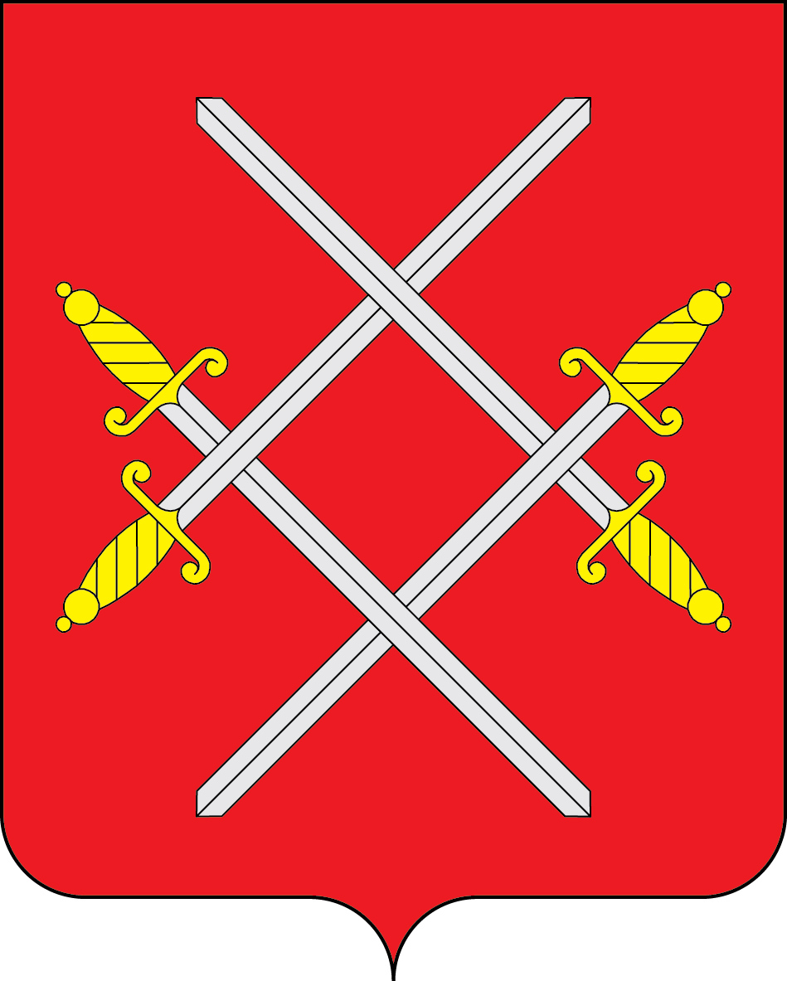

АДМИНИСТРАЦИЯ РУЗСКОГО ГОРОДСКОГО ОКРУГА

МОСКОВСКОЙ ОБЛАСТИ

ПОСТАНОВЛЕНИЕ
от №

О внесении изменений в постановление Администрации Рузского городского округа от 27.03.2019 года № 875 «О создании оперативного Штаба по поддержке малого и среднего предпринимательства Рузского городского округа Московской области»

В соответствии Федеральным Законом от 24.07.2007 №209-ФЗ «О развитии малого и среднего предпринимательства в Российской Федерации» в целях реализации муниципальной политики в области развития малого и среднего предпринимательства в Рузском городском округе, обеспечения координации органов местного самоуправления Рузского городского округа с федеральными органами исполнительной власти, органами государственной власти Московской области общественными и предпринимательскими организациями Рузского городского округа, руководствуясь Уставом Рузского городского округа, администрация Рузского городского округа постановляет:
1. Состав оперативного Штаба по поддержке малого и среднего предпринимательства Рузского городского округа Московской области, утвержденного постановлением Администрации Рузского городского округа от 27.03.2019 года № 875 «О создании оперативного Штаба по поддержке малого и среднего предпринимательства Рузского городского округа Московской области» изложить в новой редакции (Приложение №1).
2. Утвердить Положение оперативного Штаба по поддержке малого и среднего предпринимательства Рузского городского округа Московской области (Приложение №2).
3. Разместить настоящее постановление на официальном сайте Рузского городского округа в сети «Интернет» и опубликовать в газете «Красное знамя».
4. Контроль за исполнением настоящего постановления возложить на Заместителя Главы Администрации Рузского городского округа Шведова Д.В.

Глава городского округа Н.Н. Пархоменко
Верно:

Начальник общего отдела О.П. Гаврилова
«_____» __________2020г
Заборонюк Ольга Васильевна
Отдел потребительского рынка и сферы услуг
opirmr@mail.ru

Приложение №1
Утверждено постановлением администрации
Рузского городского округа от №

СОСТАВ
Оперативного Штаба по поддержке малого и среднего предпринимательства Рузского городского округа Московской области

Руководитель оперативного Штаба по поддержке малого и среднего предпринимательства Рузского городского округа Московской области | Заместитель Главы Администрации Рузского городского округа Шведов Д.В.
Заместитель руководителя оперативного Штаба по поддержке малого и среднего предпринимательства Рузского городского округа Московской области | Директор муниципального  казенного учреждения «Центр по развитию инвестиционной деятельности и оказанию поддержки субъектам МСП» Кудрявцева Д.И.
Члены Штаба | - заместитель Главы Администрации Рузского городского округа Кузнецова Е.Ю.  - заместитель Главы Администрации Рузского городского округа Романова Н.А.  - начальник отдела развития потребительского рынка и сферы услуг МКУ «Центр по развитию инвестиционной деятельности и оказанию поддержки субъектам МСП» Заборонюк О.В.  - генеральный директор союза «Торгово-промышленная палата» Погребский Б.В.  - представители МСП Рузского городского округа.
Секретарь оперативного Штаба по поддержке малого и среднего предпринимательства Рузского городского округа Московской области | - сотрудник отдела развития потребительского рынка и сферы услуг МКУ «Центр по развитию инвестиционной деятельности и оказанию поддержки субъектам МСП».

Приложение №2
Утверждено постановлением администрации Рузского городского округа от №

ПОЛОЖЕНИЕ
ОПЕРАТИВНОГО ШТАБА ПО ПОДДЕРЖКЕ МАЛОГО И СРЕДНЕГО ПРЕДПРИНИМАТЕЛЬСТВА РУЗСКОГО ГОРОДСКОГО ОКРУГА МОСКОВСКОЙ ОБЛАСТИ

1. Общие положения

1.1. Настоящее Положение разработано в соответствии с Конституцией Российской Федерации, федеральными законами, другими нормативными правовыми актами Российской Федерации, Уставом Рузского городского округа, и определяет основные задачи, полномочия и порядок деятельности оперативного Штаба по поддержке субъектов малого и среднего предпринимательства Рузского городского округа Московской области (далее - Штаб).
1.2. Штаб является постоянно действующим коллегиальным рабочим органом Рузского городского округа и образуется в целях создания благоприятных условий для ведения предпринимательской деятельности, развития и защиты конкуренции, содействия в государственной защите прав и законных интересов субъектов малого и среднего предпринимательства Рузского городского округа Московской области (далее – субъектов МСП).
1.3. Председателем Штаба является заместитель Главы Рузского городского округа.
1.4. Заместителем председателя Штаба является директор муниципального казенного учреждения «Центр по развитию инвестиционной деятельности и оказанию поддержки субъектам МСП».
1.5. Ответственным секретарем Штаба является сотрудник отдела развития потребительского рынка и сферы услуг МКУ «Центр по развитию инвестиционной деятельности и оказанию поддержки субъектам МСП».
1.6. Присутствие на заседании Штаба является обязательным для членов Штаба.
1.7. В случае необходимости, на заседания Штаба могут приглашаться:
- представители администрации Рузского городского округа, к полномочиям которых относятся вопросы, рассматриваемые на заседании Штаба;
- представители общественных и иных организаций;
- представители МСП Рузского городского округа.
1.8. Штаб может формировать в своем составе постоянные и оперативные рабочие группы по основным направлениям деятельности.
1.9. Организационно-техническое обеспечение деятельности Штаба осуществляет отдел развития потребительского рынка и сферы услуг МКУ «Центр по развитию инвестиционной деятельности и оказанию поддержки субъектам МСП». (далее – Отдел).
1.10. В своей деятельности Штаб руководствуется Конституцией Российской Федерации, федеральными законами, другими нормативными правовыми актами Российской Федерации, Уставом Рузского городского округа и настоящим Положением.

2. Основные задачи и полномочия Штаба

2.1. Основными задачами Штаба являются:
2.1.1. Содействие в защите прав и законных интересов субъектов МСП.
2.1.2. Содействие устранению административных барьеров при осуществлении предпринимательской деятельности в Рузском городском округе в соответствии с действующим законодательством.
2.1.3. Содействие созданию открытого информационного пространства для субъектов МСП.
2.1.4. Координация деятельности, обеспечение согласованных действий и выработка единой позиции органов исполнительной власти Рузского городского округа по вопросам, затрагивающим права и законные интересы субъектов МСП.
2.1.5. Содействие в развитии и укреплении сотрудничества с органами местного самоуправления округа, общественными и иными организациями в области защиты прав и законных интересов субъектов МСП.
2.2. Штаб в соответствии с возложенными на него задачами наделяется следующими полномочиями:
2.2.1. Рассматривать передаваемые в Штаб обращения субъектов МСП, в целях выработки рекомендаций по их решению.
2.2.2. Запрашивать и получать в установленном порядке от органов местного самоуправления, организаций и их должностных лиц необходимую для осуществления своей деятельности информацию и материалы.
2.2.3. Совместно с органами местного самоуправления, общественными и иными организациями содействовать устранению нарушений прав и законных интересов субъектов МСП.
2.2.4. Осуществлять сбор, изучение, анализ и обобщение информации по поступающим обращениям от субъектов МСП.
2.2.5. Вырабатывать рекомендации по совершенствованию механизмов финансовой поддержки субъектов МСП.
2.2.6. Осуществлять иные полномочия, отвечающие целям и задачам Штаба и не противоречащие законодательству Российской Федерации и Московской области, а также настоящему Положению.

3. Порядок деятельности Штаба

Для достижения целей и реализации задач Штаба:
3.1. Председатель Штаба:
3.1.1. Руководит организацией деятельности Штаба и обеспечивает планирование его деятельности;
3.1.2. Распределяет обязанности между членами Штаба; вносит предложения в повестку дня заседаний Штаба; председательствует на заседаниях Штаба;
3.1.3. Подписывает документы, в том числе протоколы заседаний Штаба; организует контроль за выполнением решений, принятых Штабом.

3.2. Заместитель председателя Штаба:
3.2.1. Исполняет обязанности руководителя Штаба в случае его отсутствия или по его поручению, в том числе председательствует на заседаниях Штаба;
3.2.2. Вносит предложения в повестку дня заседаний Штаба;
3.2.3. знакомится с материалами по вопросам, рассматриваемым Штабом;
3.2.4. лично участвует в заседаниях Штаба;
3.2.5. выполняет поручения руководителя Штабы;
3.2.6. участвует в подготовке вопросов на заседаниях Штаба и осуществляет необходимые меры по выполнению его решений, контролю за их реализацией;
3.2.7. имеет полномочия подписывать документы, в том числе протоколы Штаба, организует контроль за выполнением решений, принятых Штабом.
3.2. Ответственный секретарь Штаба:
3.2.1. Осуществляет организацию работы по подготовке заседаний Штаба, подготавливает повестку дня заседания Штаба и формирует по согласованию с председателем Штаба список приглашенных на заседание лиц.
3.2.2. Осуществляет сбор материалов по вопросам, подлежащим рассмотрению на заседании Штаба.
3.2.3. Не позже чем за два дня до заседания извещает членов Штаба и лиц, приглашенных на заседание, о повестке дня заседания, дате, месте и времени его проведения, а также направляет членам Штаба материалы по вопросам, подлежащим рассмотрению на заседании Штаба.
3.2.4. Ведет протокол заседания Штаба.
3.2.5. Направляет копии протокола заседания Штаба или выписки из него членам Штаба, лицам, принимавшим участие в заседании Штаба, в течение трех дней с момента его подписания председателем Штаба.
3.2.6. Осуществляет координацию деятельности постоянных и оперативных рабочих групп Штаба по основным направлениям деятельности.
3.2.7. Обеспечивает рассмотрение обращений субъектов МСП, поступающих в Штаб.
3.3. Члены Штаба:
3.3.1. Присутствуют на заседаниях Штаба и участвуют в обсуждении рассматриваемых Штабом вопросов и выработке по ним решений.
3.3.2. Вносят председателю Штаба предложения по плану работы Штаба и в повестку заседания Штаба.
3.3.3. Представляют ответственному секретарю Штаба материалы по вопросам, подлежащим рассмотрению на заседании Штаба.
3.3.4. Предлагают кандидатуры представителей заинтересованных организаций и ИП, независимых экспертов и иных заинтересованных лиц для участия в заседании Штаба, рабочих групп.
3.3.5. Обладают равными правами при подготовке и обсуждении рассматриваемых на заседании вопросов.
3.3.6. Осуществляют свои полномочия лично. Полномочия члена Штаба не могут быть переданы другому лицу.
3.4. Штаб проводит свою работу в форме заседаний.
3.5. Заседание считается состоявшимся при наличии не менее половины от постоянного числа членов Штаба.
3.6. Заседания Штаба проводятся по мере необходимости.

3.7. Штаб в рамках своей компетенции рассматривает вопросы:
3.7.1. По предложениям членов Штаба, представителей органов местного
самоуправления, субъектов МСП, общественных и иных организаций.
3.7.2. По инициативе председателя Штаба, в случае его отсутствия - заместителя председателя Штаба.
3.8. В целях полного и всестороннего рассмотрения вопросов для участия в заседаниях Штаба могут привлекаться представители органов местного самоуправления, общественных и иных организаций, присутствие которых целесообразно при рассмотрении вопросов повестки дня заседаний.
3.9. Принятие решений Штаба:
3.9.1. Штаб принимает решения простым большинством голосов от числа присутствующих на заседании членов Штаба. В случае равенства голосов голос председателя Штаба является решающим.
3.9.2. Члены Штаба, не согласные с принятым решением, вправе письменно изложить свое особое мнение, которое приобщается к принятому решению.
3.10. Решения Штаба оформляются протоколом заседания Штаба, который подписывается ответственным секретарем и утверждается председателем Штаба, а в его отсутствие – председательствующим на заседании заместителем председателя Штаба.
3.11. Решения Штаба вступают в силу со дня подписания протокола заседания Штаба ответственным секретарем Штаба и утверждения протокола председателем Штаба, а в его отсутствие - председательствующим на заседании заместителем председателя Штаба.
3.12. Решения Штаба являются обязательными для органов исполнительной власти Рузского городского округа.

